# Membuat Tilemap

|  |  |  |
| --- | --- | --- |
| **NIM** | : | 2118074 |
| **Nama** | : | Rifqi Thanthawi |
| **Kelas** | : | B |
| **Asisten Lab** | : | Maria Avriliana Surat Lelaona (2218096) |
| **Baju Adat** | : | Pakaian Adat Sasak – Nusa Tenggara Barat |
| **Referensi** | : | <https://firstlomboktour.com/pakaian-adat-suku-sasak/> |

## : Membuat Tilemap

1. Buka website Unity https://unity.com/ pada icon user pojok kanan atas, klik icon tersebut kemudian pilih Create a Unity ID

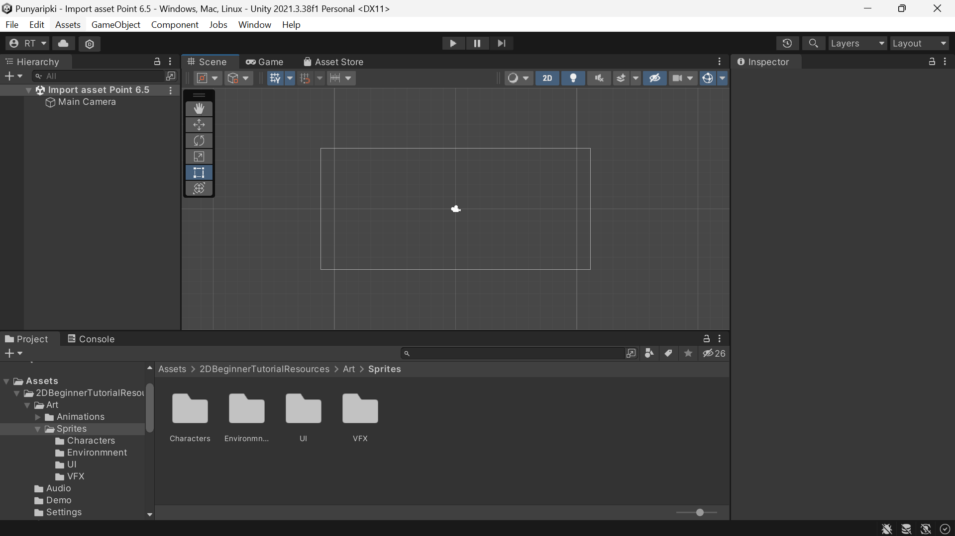

1. Klik kanan pada folder Assets, kemudian pilih Create > Folder, dan beri nama folder tersebut "Punyaripki".

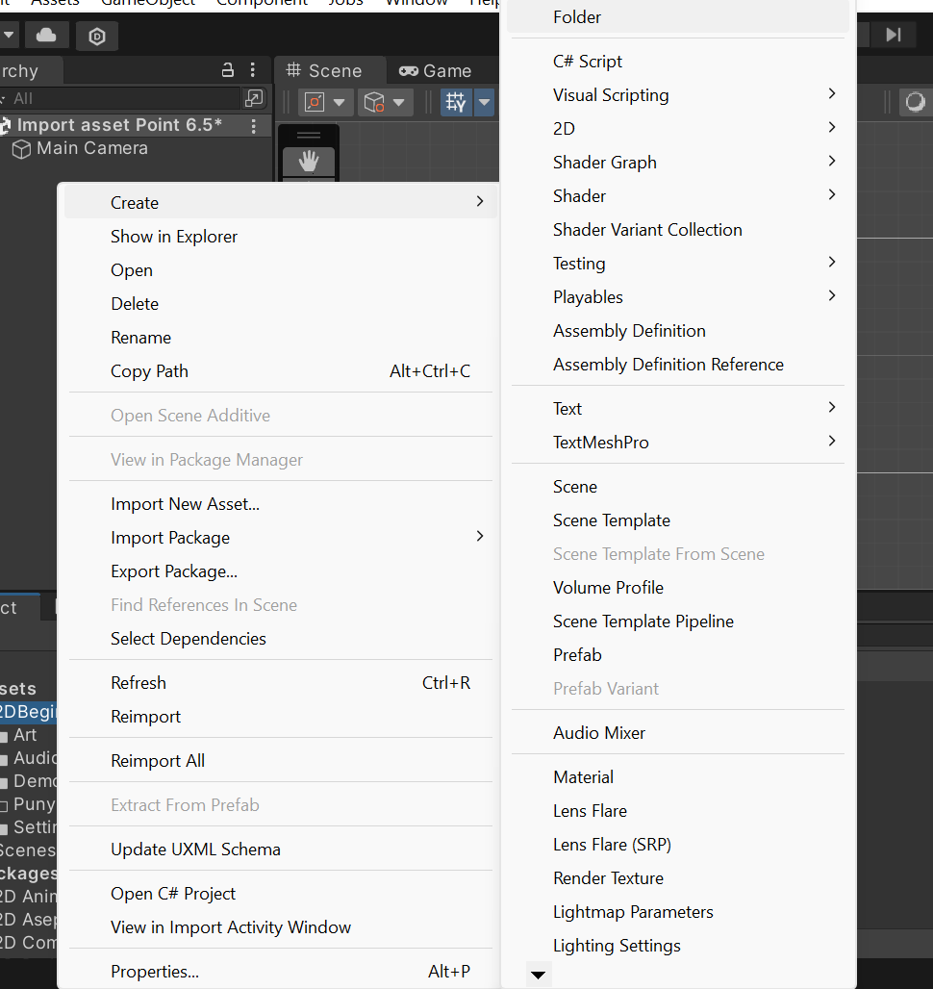

1. Pada folder "punyaripki", pilih Create > Folder, Tambahkan folder Baru "Tiles", nantinya folder ini akan digunakan untuk menyimpan tile

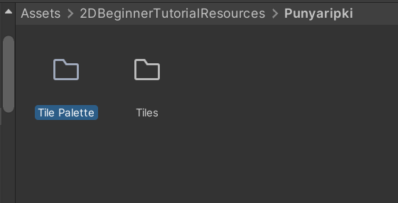

1. Berikan nama pada scene tersebut, bisa menjadi "GAME" atau nama lain yang diinginkan. Setelah itu, klik dua kali pada scene tersebut.

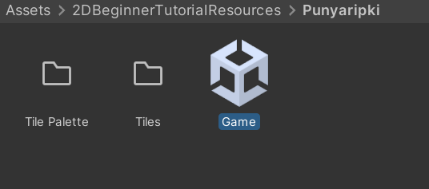

1. Klik pada Window "GAME", lalu klik pada bagian Free Aspect, pilih rasio 16:9, dan kemudian kembali Window Scene

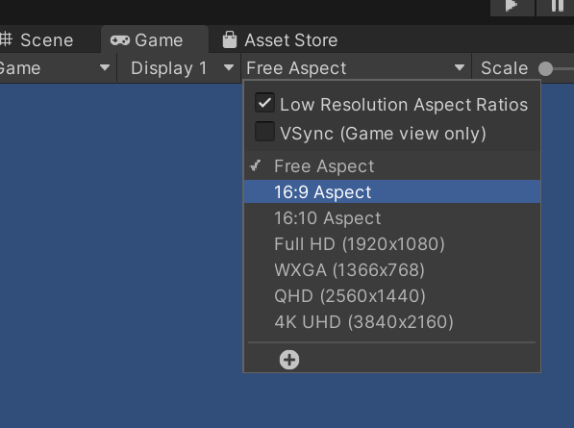

1. Pada menu atas, Klik Menu Windows kemudian pilih Tile Pallete

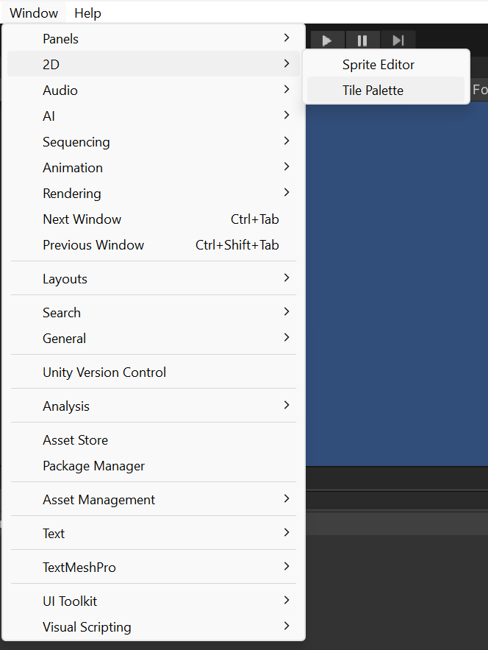

1. Simpan Pallete tersebut ke dalam folder “Tile pallete” yang telah dibuat sebelumnya

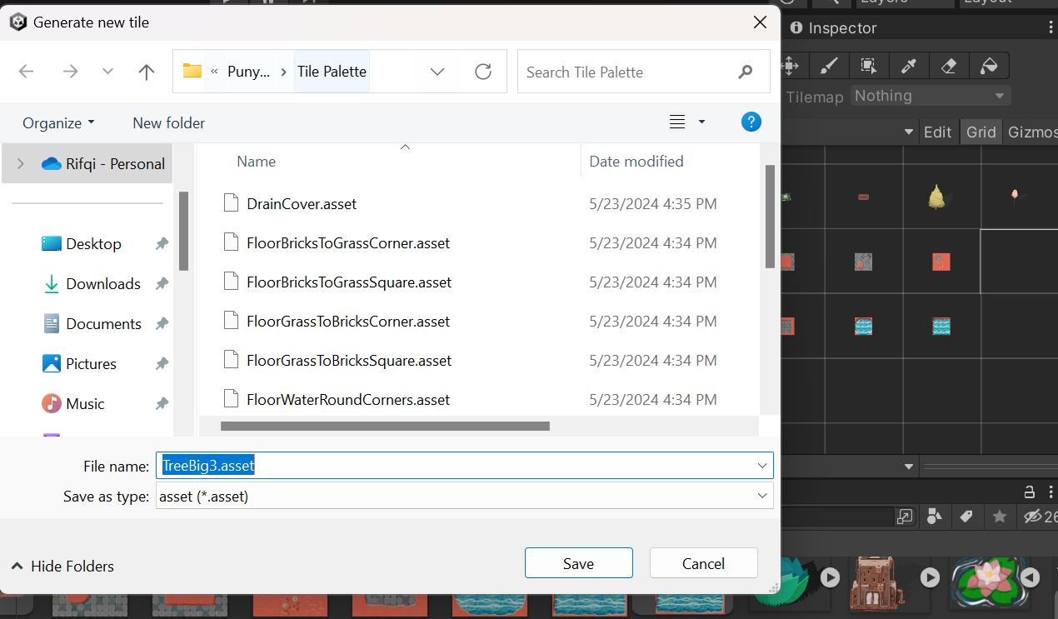

1. Cari Asset Texture yang telah didownload sebelumnya, Pilih "tile set", kemudian klik panah kecil di sebelah tileset tersebut untuk membuka berbagai tile

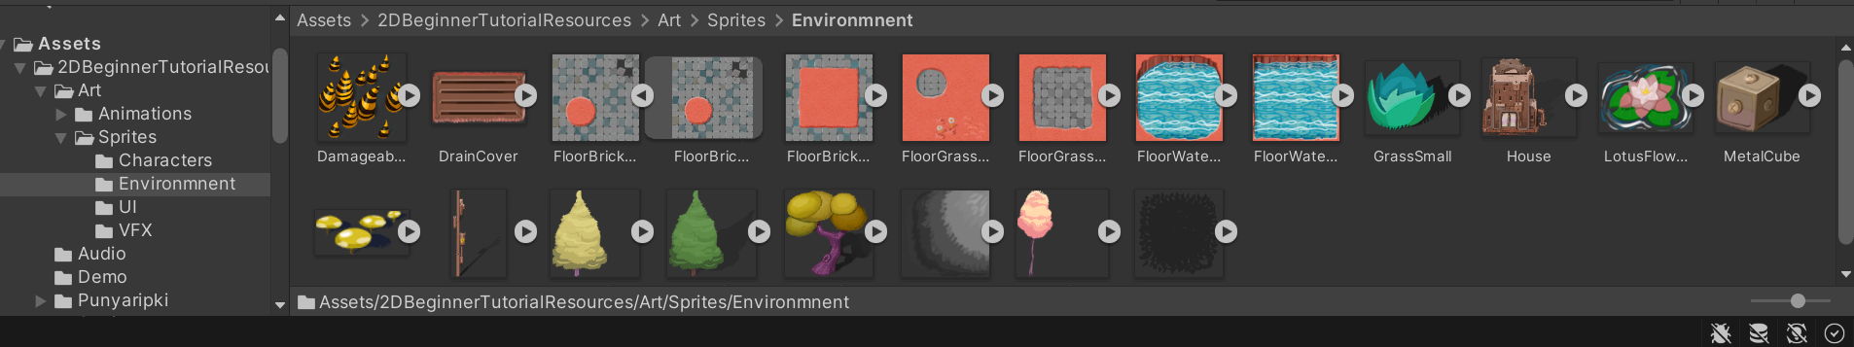

1. Tile yang terletak pada menu Tile pallete akan digunakan untuk membuat platform yang akan digunakan dalam game

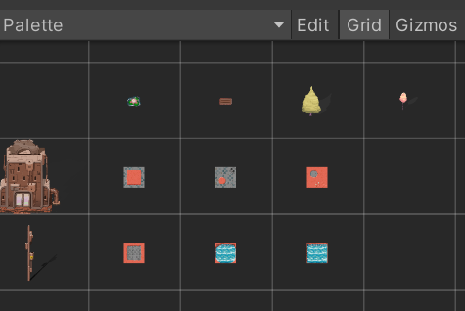

1. Pada menu Hierarchy, buatlah game object baru dengan cara klik kanan, pilih 2D Object>Tilemap>Rectangular, maka ini akan menampilkan kotak-kotak pada area kerja untuk memudahkan penempatan tile

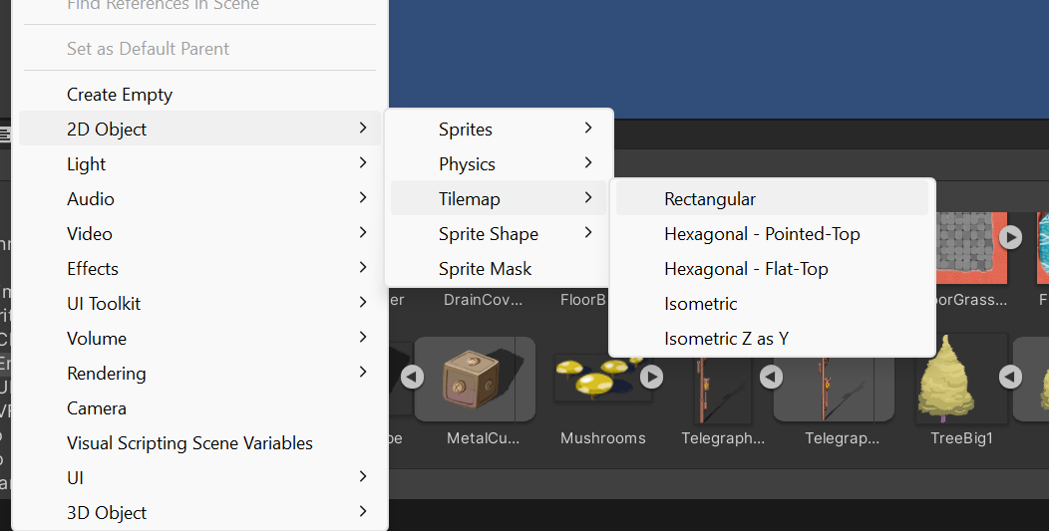

1. Kemudian Dalam tile palette, gunakan opsi "Paint With Active Brush" (Shortcut B) untuk menempatkan tile pada area kerja. yang dapat membuat tile sesuai keinginan.

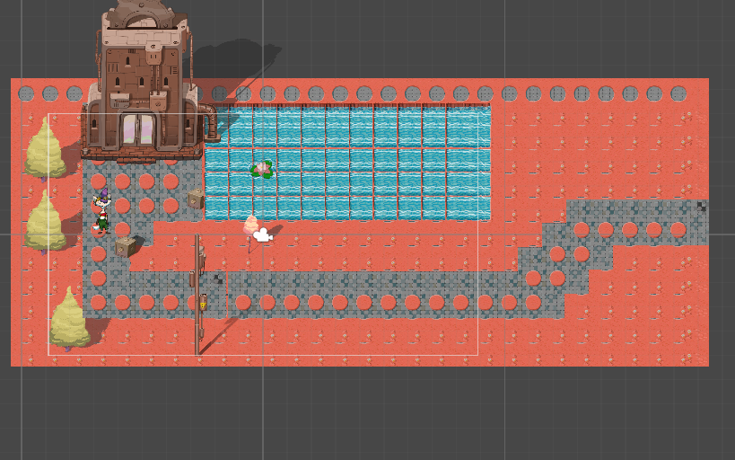

1. Klik kanan pada menu Hierarchy, pilih Create Empty,.

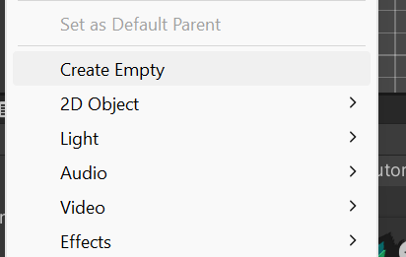

1. Ubah nama GameObject yang sudah dibuat tadi dan ubah Namanya menjadi “Property”

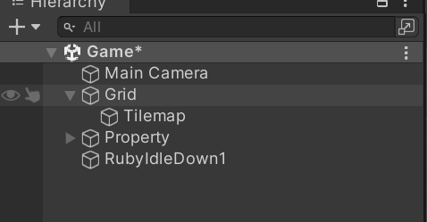

1. Asset yang diletakkan tersebut akan berada dalam hierarchy, blok dari atas kebawah dengan cara klik asset atas sendiri

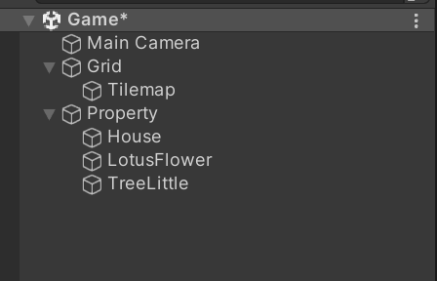

1. Klik Tilemap

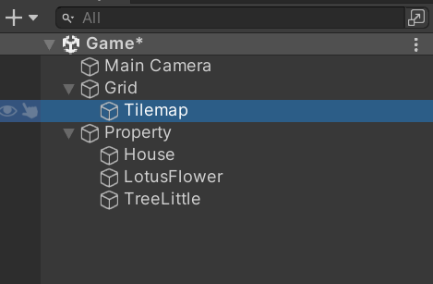

1. Pada Inspector, klik Add Component,

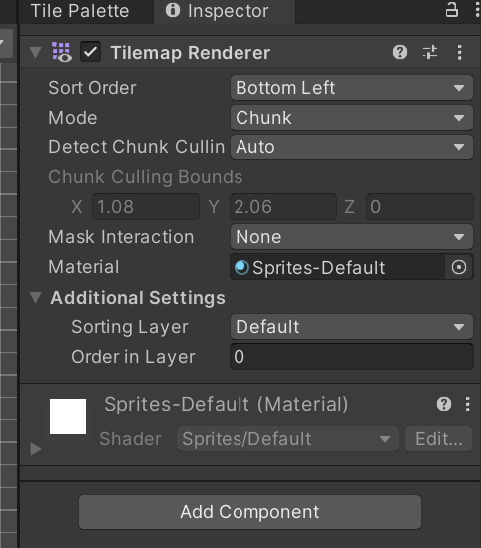

1. Cari komponen bernama Tilemap Collider 2D, komponen tersebut berguna agar saat memasukkan karakter game, nantinya dapat menyentuh bagian tanah

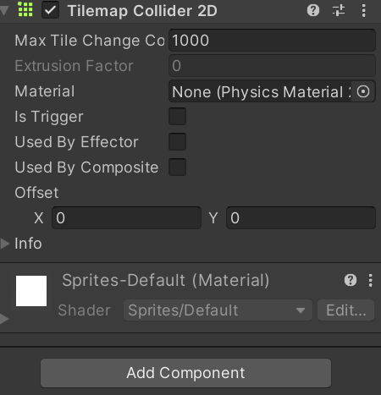

1. Klik karakter tersebut, pergi ke Inspector dan klik Add Component, kemudian cari komponen bernama RigidBody2D.

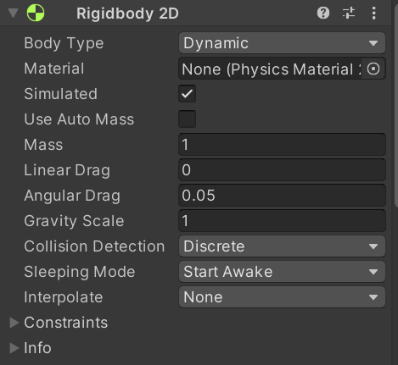

1. Tambahkan satu lagi komponen bernama Box Collider 2D.

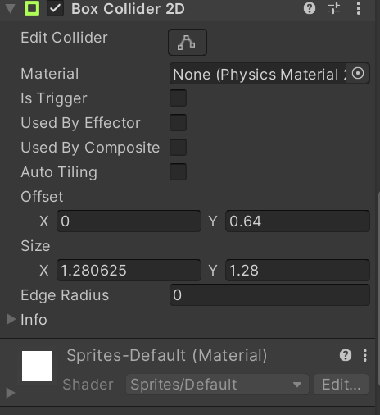

1. Untuk mengetes apakah collider tersebut berhasil apa tidak, tambahkan satu karakter kedalam lembar kerja. Jangan lupa samakan pixel per unit pada karakter menjadi 48 seperti ukuran pixel per unit pada asset yang digunakan pada tilemap.

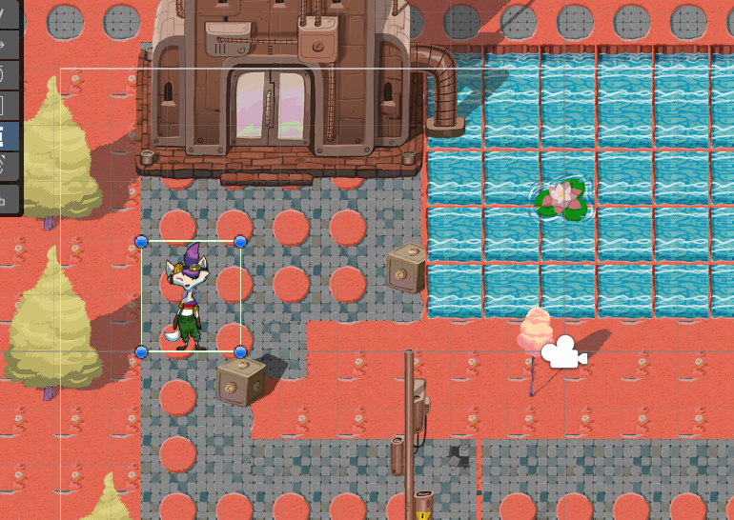

KUIS

|  |  |  |  |
| --- | --- | --- | --- |
| NO | Asset | Jenis | Keterangan |
| 1 |  | Player | Seseorang yang bermain game ini akan menjadi karakter berikut |
| 2 |  | Enemy | Seseorang yang bermain game ini akan menghadapi musuh berikut |
| 3 |  | Property | Sebuah Property yang digunakan untuk rintangan kepada pemain |
| 4 |  | Property | Sebuah Property yang digunakan untuk lantai |
| 5 |  | Property | Sebuah Property yang digunakan sebagai rumah |
| 6 |  | Property | Sebuah Property yang digunakan sebagai pembatas |
| 7 |  | NPC | Sebuah karakter yang menjadi NPC untuk mengarahkan dan berbicara |